Наше дошкольное учреждение приняло активное участие в окружной социально-добровольной акции «Образование для всех».
В рамках данной акции приняли активное участие более 95 родителей, 87 воспитанников и 18 педагогов.
Педагог психолог Киселева О.Н. провела арт-терапию «Цвет природы» с воспитанниками логопедической группы МДОУ № 30.
Воспитатель ИЗО Портнова О.И. научила воспитанников МДОУ № 30 нетрадиционным техникам рисовании.
Инструктор по физической культуре Осьминкина С.В. подготовила и провела спортивный праздник «Веселые старты» совместно с учениками МОУ ООШ № 19

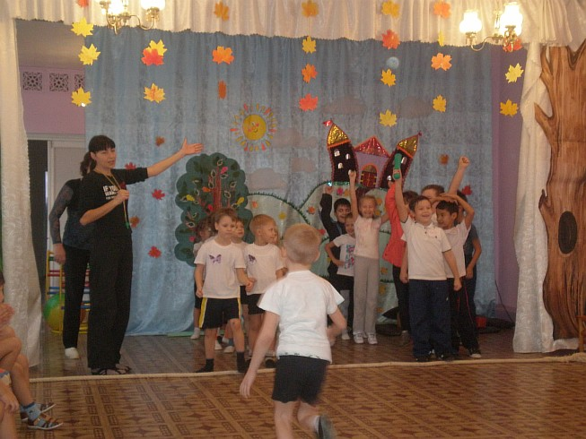

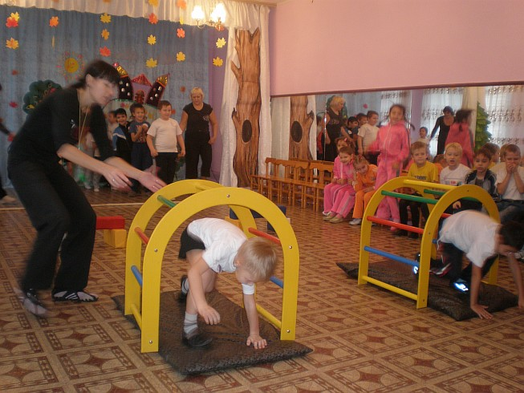

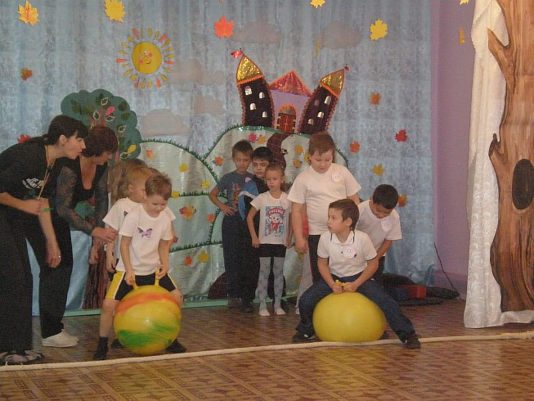
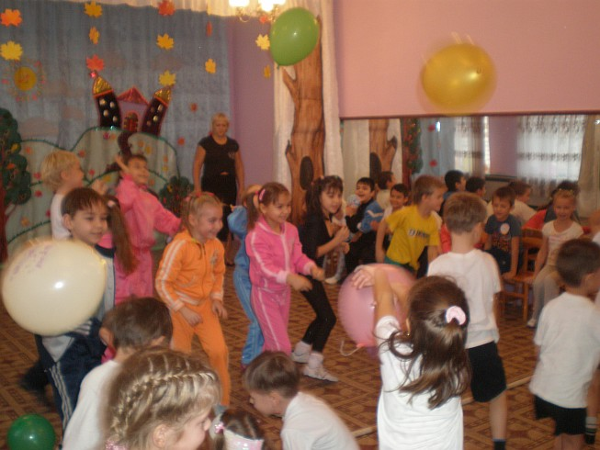

Воспитанники старшей группы «Фиалка» подготовили и показали экологическую сказку «Лесная аптека» для детей реабилитационного центра «Светлячок».

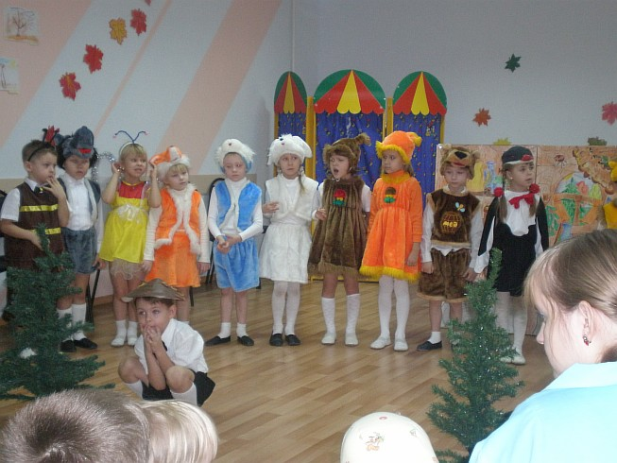

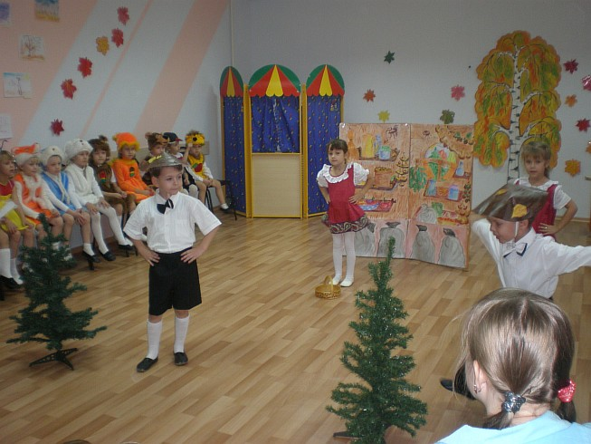

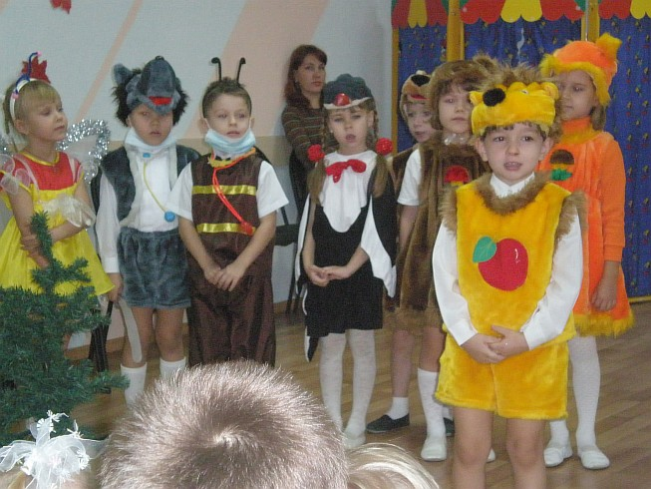
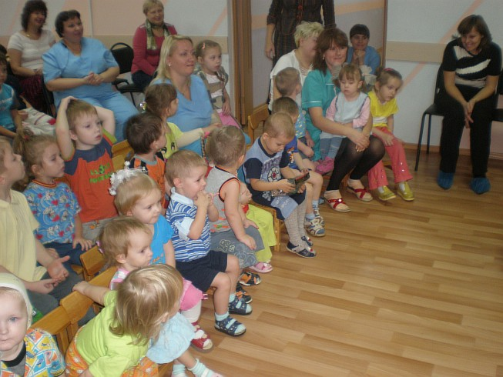
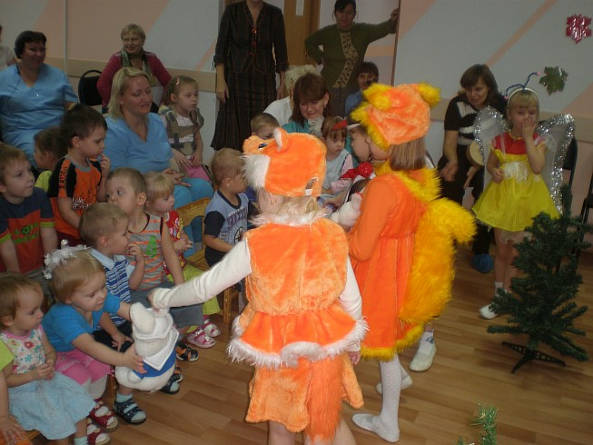
После показа сказки дошкольники подарили игрушки воспитанникам реабилитационного центра.
Также воспитанники этой группы показали экологическую сказку и для детей и родителей социальной гостиницы «Доверие». После показа сказки воспитанники и педагоги передали собранные игрушки и детские вещи.

